Suites géométriques

ZEG

Voici un tableau au format Markdown :

| En-tête 1 | En-tête 2 | En-tête 3 |
| --- | --- | --- |
| Cellule 1 | Cellule 2 | Cellule 3 |
| Donnée A | Donnée B | Donnée C |
| Ligne 2 | Info X | Info Y |

# Suites géométriques

## Activités préparatoires

### Activité 1

### Activité 2

## Cours

## Exercices

**Exercice 1 (=3)** - Les suites $\left(u_{n}\right)$, $\left(v_{n}\right)$, $\left(w_{n}\right)$ sont définies par les termes suivants : - $u_{1}=4$; $u_{2}=12$- $v_{1}=3$; $v_{2}=6$; $v_{3}=12$- $w_{1}=120$; raison $q=0,5$

1. Déterminer $u_{3}$.
2. Déterminer $v_{4}$.
3. Déterminer $w_{3}$

Suite géométrique : $q=\frac{u_{2}}{u_{1}}=\frac{12}{4}=3$

$$u_{3}=u_{2}×q=12×3=\boxed{36}$$

Suite géométrique : $q=\frac{v_{2}}{v_{1}}=\frac{6}{3}=2$ $v_{4}=v_{3}×q=12×2=\boxed{24}$

Suite géométrique : $w_{2}=w_{1}×q=120×0,5=60$ $w_{3}=w_{2}×q=60×0,5=\boxed{30}$

**Exercice 2 (=2)** - Les suites suivantes sont définies par trois termes :

* Suite $\left(u_{n}\right)$: $u_{1}=2$; $u_{2}=10$; $u_{3}=18$
* Suite $\left(v_{n}\right)$: $v_{1}=9$; $v_{2}=18$; $v_{3}=36$

1. Donner la nature et la raison de la suite $\left(u_{n}\right)$
2. Donner la nature et la raison de la suite $\left(v_{n}\right)$
3. Suite $\left(u_{n}\right)$:  
   On observe que $u_{2}-u_{1}=10-2=8$ et $u_{3}-u_{2}=18-10=8$  
   Donc la suite est **arithmétique** de raison $r=8$.
4. Suite $\left(v_{n}\right)$:  
   On observe que $\frac{v_{2}}{v_{1}}=\frac{18}{9}=2$ et $\frac{v_{3}}{v_{2}}=\frac{36}{18}=2$  
   Donc la suite est **géométrique** de raison $q=2$.

**Exercice 3 (=2)** - Une suite géométrique $\left(u_{n}\right)$ a pour premier terme $u_{1}=4$ et pour raison $q=3$.

1. Donner l’expression de $u_{n}$ en fonction de $n$.
2. Calculer le cinquième terme de cette suite.
3. La formule générale d’une suite géométrique est : $$u_{n}=u_{1}×q^{n-1}$$ 
   Donc : $$u_{n}=4×3^{n-1}$$

$u_{5}=4×3^{4}=4×81=\boxed{324}$

**Exercice 4 (=3)** - Calculer les cinq premiers termes de la suite géométrique $\left(v_{n}\right)$ définie par : $v_{0}=-8$ et $q=1,5$.

$v_{0}=-8$

$v_{1}=-8×1,5=-12$

$v_{2}=-12×1,5=-18$

$v_{3}=-18×1,5=-27$

$v_{4}=-27×1,5=-40,5$

Les cinq premiers termes sont : $\boxed{v_{0}=-8}$; $\boxed{v_{1}=-12}$; $\boxed{v_{2}=-18}$; $\boxed{v_{3}=-27}$; $\boxed{v_{4}=-40,5}$

**Exercice 5 (=3)** - Parmi les suites ci-dessous dont on donne les cinq premiers termes, déterminer celles pouvant être géométriques. Justifier.

$5;10;20;40;80$

$2;4;6;8;10$

$64;16;4;1;0,25$

$1;3;9;27;54$

$-3;-30;-300;-3 000;-30 000$

$50;25;12,5;6,25;3,125$

6. Suite géométrique avec raison $q=\frac{10}{5}=2$  
   Tous les rapports sont égaux à $2$  
   Oui, géométrique. Premier terme $=5$, raison $=2$
7. $\frac{4}{2}=2$, mais $\frac{6}{4}=1,5$  
   Non, les rapports ne sont pas constants
8. $\frac{16}{64}=0,25$, $\frac{4}{16}=0,25$, etc.  
   Oui, géométrique. Premier terme $=64$, raison $=0,25$
9. $\frac{3}{1}=3$, $\frac{9}{3}=3$, mais $\frac{54}{27}=2$  
   Non, les rapports changent
10. $\frac{-30}{-3}=10$, $\frac{-300}{-30}=10$, etc.  
    Oui, géométrique. Premier terme $=-3$, raison $=10$
11. $\frac{25}{50}=0,5$, $\frac{12,5}{25}=0,5$, etc.  
    Oui, géométrique. Premier terme $=50$, raison $=0,5$

**Exercice 6 (=3)** - On considère la suite $\left(z_{n}\right)$ définie par son premier terme $z_{1}=120$ et par la relation de récurrence, valable pour tout entier $n$: $$z_{n+1}=z_{n}×0,5$$

Calculer $z_{2}$, $z_{3}$ et $z_{4}$.

$$z_{2}=z_{1}×0,5=120×0,5=\boxed{60}$$

$$z_{3}=z_{2}×0,5=60×0,5=\boxed{30}$$

$$z_{4}=z_{3}×0,5=30×0,5=\boxed{15}$$

**Exercice 7 (=3)** - On considère une suite géométrique $\left(w_{n}\right)$ de raison $q=2$ telle que $w_{3}=100$.  
Calculer $w_{1}$, $w_{4}$ et $w_{10}$.

La formule générale d’une suite géométrique est : $$w_{n}=w_{k}×q^{n-k}$$

1. Calcul de $w_{1}$: $w_{3}=w_{1}×q^{2}$ 
    donc $$w_{1}=\frac{w_{3}}{q^{2}}=\frac{100}{2^{2}}=\frac{100}{4}=\boxed{25}$$
2. Calcul de $w_{4}$: $$w_{4}=w_{3}×q=100×2=\boxed{200}$$
3. Calcul de $w_{10}$: $$w_{10}=w_{1}×q^{9}=25×2^{9}=25×512=\boxed{12 800}$$

**Exercice 8 (=2)** - On considère une suite géométrique $\left(p_{n}\right)$ de premier terme $p_{1}=5$ et de troisième terme $p_{3}=245$.  
Déterminer la raison $q$ de cette suite.

On sait que dans une suite géométrique : $$p_{3}=p_{1}×q^{2}$$

Donc : $$q^{2}=\frac{p_{3}}{p_{1}}=\frac{245}{5}=49$$ $⇒q=\sqrt{49}=\boxed{7}$
 ou $\boxed{-7}$

La suite peut donc avoir pour raison $q=7$ ou $q=-7$

**Exercice 9 (=2)** - Une suite géométrique $\left(v_{n}\right)$ est définie par : $v_{1}=3$ et $q=2$

1. Donner l’expression de $v_{n}$ en fonction de $n$
2. Calculer le huitième terme de cette suite
3. La formule générale d’une suite géométrique est : $$v_{n}=v_{1}×q^{n-1}$$ 
   Donc : $$v_{n}=3×2^{n-1}$$
4. Calcul de $v_{8}$: $$v_{8}=3×2^{7}=3×128=\boxed{384}$$

**Exercice 10 (=3)** - Une compagnie d’assurance applique pour tout appareil électronique un abattement de 15 % par an pour vétusté (c’est-à-dire la détérioration avec le temps).

1. On désigne par $P$ le prix d’achat d’un appareil électronique. Déterminer, en fonction de $P$, sa valeur $u_{1}$ au bout d’un an de fonctionnement.
2. À quel type de suite correspond cet abattement ? Donner sa raison et son premier terme.
3. Mme Amandine, qui est assurée par cette compagnie, déclare un sinistre sur un smartphone acheté 1 250 € il y a 4 ans. Cet appareil est maintenant totalement hors d’usage. Quelle somme d’argent la compagnie d’assurance lui versera-t-elle ?
4. L’abattement est de 15 %, donc la valeur résiduelle après un an est : $$u_{1}=0,85×P$$
5. La suite des valeurs annuelles forme une **suite géométrique** de raison $q=0,85$  
   Le premier terme est : $$u_{1}=0,85×P$$
6. Prix d’achat : $P=1250$ $$u_{1}=0,85×1250=1062,5 \\ u_{4}=u_{1}×q^{3}=1062,5×0,{85}^{3}=1062,5×0,614125=\boxed{652,50}$$

La compagnie d’assurance versera **652,50 €**

**Exercice 11 (=2)** - La représentation graphique ci-dessous du nuage de points $\left(n;u_{n}\right)$ est celle d’une suite géométrique $\left(u_{n}\right)$.

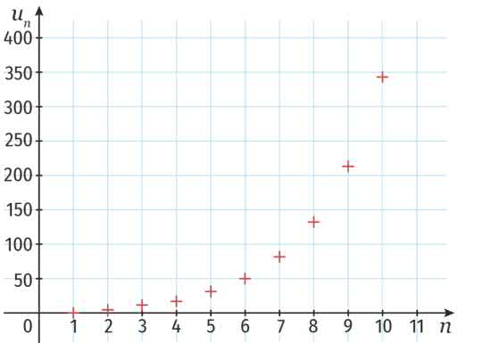

Représentation 1

1. Préciser le sens de variation de cette suite
2. Choisir la bonne réponse pour la raison $q$
3. La suite est **décroissante** car les points du nuage montrent que les valeurs de diminuent quand augmente.
4. Dans une suite géométrique décroissante avec des termes positifs, le **quotient $q$**  est compris entre 0 et 1 : $$\boxed{0<q<1}$$

**Exercice 12 (=2)** - La représentation graphique ci-dessous du nuage de points $\left(n;v_{n}\right)$ est celle d’une suite géométrique $\left(v_{n}\right)$.

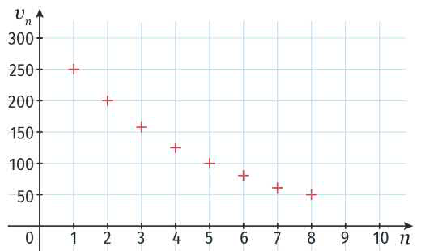

Nuage de points

1. Préciser le sens de variation de cette suite
2. Choisir la bonne réponse pour la raison $q$
3. La suite est **décroissante** car les points du nuage montrent que les valeurs de diminuent quand augmente.
4. Dans une suite géométrique décroissante avec des termes positifs, le **quotient $q$**  est compris entre 0 et 1 : $$\boxed{0<q<1}$$

**Exercice 13 (=2)** - Indiquer le sens de variation de chacune des suites suivantes :

$u_{n}=0,1×2^{n}$

$v_{n}=-5×0,1^{n}$

$t_{n}=2×0,2^{n}$

$w_{n}=3×4^{n}$

4. La suite $u_{n}=0,1×2^{n}$ est **croissante** car $2^{n}$ croît avec $n$.
5. La suite $v_{n}=-5×0,1^{n}$ est **croissante** car $0,1^{n}$ décroît, mais multipliée par $-5$, les valeurs deviennent de moins en moins négatives.
6. La suite $t_{n}=2×0,2^{n}$ est **décroissante** car $0,2^{n}$ décroît avec $n$, et le produit reste positif.
7. La suite $w_{n}=3×4^{n}$ est **croissante** car $4^{n}$ croît rapidement avec $n$.

**Exercice 14 (=3)** - Une partie de la feuille de calcul d’un tableur est représentée ci-dessous.

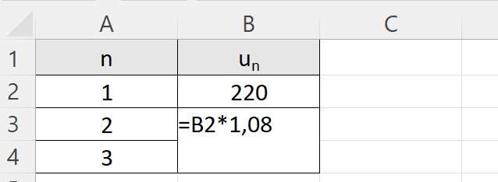

Tableur

1. Préciser la nature de la suite $\left(u_{n}\right)$, puis donner sa raison
2. Exprimer $u_{n}$ en fonction de $n$
3. Calculer $u_{8}$ (arrondi à l’unité)
4. La suite est **géométrique** de premier terme $u_{1}=220$ et de raison $q=1,08$.
5. La formule générale est : $$u_{n}=u_{1}×q^{n-1}=220×1,{08}^{n-1}$$
6. Calcul de $u_{8}$: $$u_{8}=220×1,{08}^{7}≈377,2⇒\boxed{377}$$

**Exercice 15 (=2)** - La suite $\left(v_{n}\right)$ est géométrique de premier terme $v_{3}=50$ et de raison $q=5$.  
Calculer la valeur de la somme $S=v_{3}+v_{4}+v_{5}+v_{6}$.

On utilise la raison $q=5$ pour calculer les termes suivants :

$v_{3}=50$ $v_{4}=v_{3}×q=50×5=250$ $v_{5}=v_{4}×q=250×5=1250$ $v_{6}=v_{5}×q=1250×5=6250$

Donc la somme est: $S=v_{3}+v_{4}+v_{5}+v_{6}=50+250+1250+6250=\boxed{7800}$

**Exercice 16 (=2)** - On considère la suite géométrique $\left(u_{n}\right)$ de premier terme $u_{1}=5$ et de raison $q=3$.  
Calculer la valeur de la somme des dix premiers termes de cette suite.

La formule de la somme des $n$ premiers termes d’une suite géométrique est : $$S_{n}=u_{1}×\frac{1-q^{n}}{1-q}$$

Ici, $u_{1}=5$, $q=3$, $n=10$: $$S_{10}=5×\frac{1-3^{10}}{1-3}=5×\frac{1-59049}{-2}=5×\frac{-59048}{-2}=5×29524=\boxed{147 620}$$